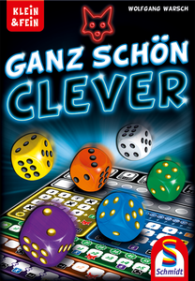
Довольно умный (Ganz Schön Clever)
https://boardgamegeek.com/boardgame/244522/ganz-schon-clever
Игра для 1-4 игроков от 8 лет, время партии примерно 30 минут.
Состав игры:
- 6 кубиков D6: 1 белый, 1 жёлтый, 1 синий (голубой), 1 зелёный, 1 оранжевый (красный), 1 фиолетовый. Цвет кубиков имеет значение.
- Игровые поля в виде листков для отметок и подсчёта очков.
- Маркеры\ручки\карандаши для отметок и записей на листках
- Тарелочка или что-то, куда можно отложить кубики (желательно)

Концепция игры
Искусно используя значения кубиков после броска в пяти цветовых областях, игроки пытаются набрать как можно больше очков на своём листе. От того, как игроки выбирают кубики и их значения зависит то, сколько возможностей они откроют для следующих бросков. Также важно не упускать из виду то, как соперники отмечают у себя на листке. Выигрывает тот игрок, который после всех раундов наберёт больше всех очков при подсчёте.
Номера раундов
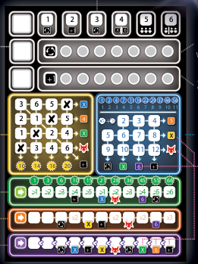

Три слота для
Действие – «переброс»
выставления
кубиков
Действие - «+1 кубик»

Жёлтая область
Синяя область
Промежуточные бонусы
Зелёная область

Оранжевая область

Фиолетовая область

Подготовка к игре
Каждый игрок получает один игровой лист и маркер\ручку\карандаш.
Самый умный среди игроков берёт все 6 кубиков и начинает игру.
Также возле себя он кладёт тарелочку (если она есть)
Как проходит игра
Для 4-х игроков игра длится 4 раунда, 5 раундов для 3-х игроков и 6 раундов для 1-2 игроков.
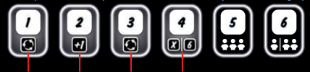
Верхняя область листка показывает отсчёт раундов и две строки действий, которые получает каждый игрок в первых 3-х раундах. Каждый раунд начинается с того, что игроки отмечают на листке те действия, которые они получают в начале раунда. (см. Действия)
В четвёртом раунде каждый игрок должен выбрать один из двух бонусов. (описание бонусов – см. Бонусы)
Активный игрок
Активный игрок это тот, кто будет бросать все 6 кубиков. После того, как все шесть кубиков брошены, активный игрок выбирает один из них и помещает на специальное поле листка в верхнюю часть.
Далее игрок делает пометку в соответствующей области листка, исходя из того какой кубик он выбрал. В данном случае белый кубик считается как джокер и может заменить кубик любого цвета.
Далее активный игрок должен поместить на тарелочку или отложить те кубики из пяти оставшихся, которые по значению меньше выбранного кубика.
Если в качестве первого кубика выбирается кубик с наименьшим значением, то на тарелочку ничего не помещается.
Далее активный игрок снова бросает те кубики, которые остались (не на листке и не в тарелочке).
Выбирает один кубик и помещает во вторую ячейку, делает отметку в соответствующей цветовой области листка. Затем откладывает все кубики на тарелочку со значением меньше выбранного кубика.
И в последний третий раз активный игрок снова бросает все оставшиеся кубики и выбирает один – последний. Делает пометку на листке и потом все оставшиеся кубики, независимо от значений отправляются в тарелочку.
Внимание. Также возможна ситуация, когда игрок выбирает один из трёх своих кубиков с высоким значением и тогда не остаётся кубиков для второго или третьего броска. Это допустимая ситуация, но лучше её избегать.
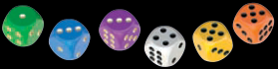
Пример.
- Лука активный игрок, бросает все 6 кубиков:
- Он выбирает фиолетовый кубик.
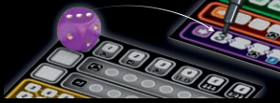
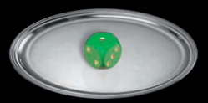
- Далее он кладёт его в первую ячейку своего листка и делает пометку. Затем пишет значение кубика в первый квадратик фиолетовой строки.

- Далее Лука откладывает зелёный кубик на тарелочку.
Потому что он меньше значения 3 - фиолетового кубика.
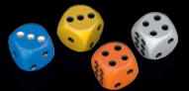

- Потом Лука делает второй бросок кубиков, которые остались:
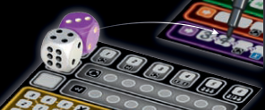
- Он решает выбрать белый кубик и использовать его как фиолетовый.
Значение кубика = 4, и Лука пишет 4-ку после тройки.

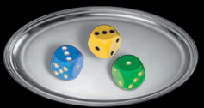
- На тарелку откладывается жёлтый кубик и синий, потому что их значения равны 3 и это меньше 4 (значения белого кубика).
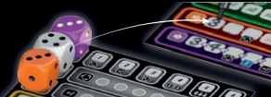
- Для третьего броска у Луки остаётся только оранжевый кубик.
Его значение после броска равно трём.
- Он кладёт оранжевый кубик на третий слот листка и пишет значение кубика в оранжевую область.
- Ход Луки как активного игрока закончен.
Для пассивных игроков доступны кубики: синий 3, жёлтый 3, зелёный 1.
Пассивный игрок.
Все игроки, кроме того, кто бросал кубики – считаются пассивными. Далее каждый пассивный игрок, одновременно с другими может выбрать один из кубиков на тарелочке. Игроки могут выбирать одинаковые кубики. И после того, как игрок выбрал кубик он делает пометку в соответствующей области своего листка.
После того, как все пассивные игроки отметили по одному кубику все 6 кубиков передаются следующему игроку по часовой стрелке от активного игрока.
Теперь этот игрок становится активным и бросает все 6 кубиков, и всё повторяется.
Раунд завершается, когда каждый игрок побыл один раз активным и после последнего активного игрока все пассивные отметили по одному кубику.
Игровой листок.
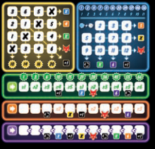
На листке есть 5 цветных областей, совпадающих по цветам с кубиками (белый это джокер).
Зелёное, оранжевое и фиолетовые поля имеют стрелку в начале строки и это означает что заполнение этих областей происходит слева направо непрерывно и без пропусков.
В жёлтой и синей областях отмечать можно в любом месте по одной клетке за кубик.
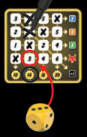
Белый кубик = джокер, и может становиться зелёным, фиолетовым, оранжевым, жёлтым. Также белый кубик можно использовать вместе с синим кубиком (см. синяя область)
Жёлтый кубик используется для отметок в жёлтой области. При выборе жёлтого кубика, отметьте один квадрат с цифрой, совпадающей по значению с выпавшим на кубике. Отметку можно делать любым способом (крестик\палочка…) Порядок отметок не имеет значение. Когда в жёлтой области зачёркнут один столбец (3 цифры) это приносит очки, указанные стрелкой, в конце игры. Полностью зачёркнутые ряды приносят бонусы (см. Бонусы). А диагональ приносит действие (см. Действия).
На примере, значение 3 жёлтого кубика позволяет зачеркнуть квадрат с цифрой 3.
Синий кубик используется для синей области. Чтобы понять какой квадрат можно зачеркнуть в синей области нужно сложить значения синего и белого кубиков.
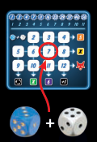
Это действует не зависимо от того, где находится белый кубик. Также обратно, если используется белый кубик как синий, то значения этих кубиков складываются. Игрок вычёркивает или помечает одно число (синий+белый) в синей области в любом порядке. Очки в синей области начисляются за итоговое число зачёркнутых квадратов в области. Вычёркивая полностью ряд или столбец в синей области игрок получает бонусы или действия (см. Бонусы или см. Действия)
На примере синий кубик стороной 3 и белый стороной 4 дают в сумме 7 и позволяют вычеркнуть соответствующий квадрат синей области.

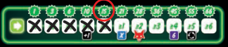
Зелёный кубик используется для зелёной области. В этой области нужно зачёркивать или помечать квадратики. Это можно делать только начиная с первой слева и продолжая без пробелов. Зачеркнуть зелёный квадратик можно только если значение кубика меньше или равно указанному в квадратике на листке. Очки зелёную область начисляются исходя из количества зачёркнутых квадратиков. Зачёркивая квадратики, игроки получают бонусы\действия, указанные под ними. (см. Бонусы или см. Действия).
На примере 5 квадратов дают 15 очков.
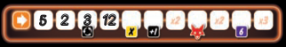
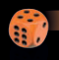
Оранжевый кубик используется для оранжевой области. В этой строке нужно писать значения кубика. Начиная с самого левого квадратика и без пропусков. Ограничений нет, в каждый квадратик можно вписать любое значение кубика от 1 – 6. Некоторые ячейки мгновенно умножают значение кубика на 2 или на 3. Так же ставя цифры игроки получают бонусы, указанные под квадратиками. Очки за оранжевую область начисляются суммой всех чисел в оранжевом ряду.
На примере в оранжевой области 5+2+3+12=22 очка.
Фиолетовый кубик используется для фиолетовой области. В фиолетовой строке нужно вписывать значения фиолетовых кубиков, начиная слева и без пропусков. Ограничение заключается в том, что каждая следующая цифра должна быть больше предыдущей. После 6-ки можно написать любое значение кубика. Подсчёт очков в фиолетовой области осуществляется суммированием всех цифр в каждой клетке строки. Например в фиолетовой области 2+5+6+3=16 очков.
Особый случай.
Возможна такая ситуация, когда пассивный игрок не сможет использовать ни один кубик с тарелочки. В этом случае он может воспользоваться одним из доступных кубиков активного игрока. Нельзя добровольно отказаться от использования кубиков на тарелочке пассивному игроку.
Также возможны случаи что активный игрок тоже не сможет использовать кубики для того, чтобы отметить у себя на листке какой-то квадратик. Например, когда остался фиолетовый кубик и его значение выпало очень низким и активный игрок не может записать его в ячейку. В этом случае этот кубик пропадает.
Бонусы.
Во время игры игроки могут получить бонусы. Некоторые бонусы мгновенны, а некоторые игрок решает сам, когда использовать.
Бонусы вида «крестик» только для областей: жёлтая, синяя и зелёная. Получая такой бонус, игрок должен не откладывая использовать его. Цвет квадратика указывает область в которой можно применить бонус, а крестик означает что для жёлтой и синей областей можно зачеркнуть\пометить любой свободный квадратик, а для зелёной области следующий в строке.
Бонус с чёрным фоном позволяет выбрать цвет бонуса: жёлтый, синий или зелёный. Как действует описано выше.
Бонус вида «цифра» мгновенный бонус и игрок должен сразу его использовать, вписав в следующую клетку строки (фиолетовой или оранжевой) указанную в бонусе цифру.
Это бонус «цифра» но с возможностью выбора цвета области – фиолетовая или оранжевая. Описание бонуса «цифра» приведено выше.
В жёлтой и синих областях бонусы могут быть получены вычёркиванием целых рядов и\или столбцов (а также диагоналей).
В зелёной, оранжевой и фиолетовой строках бонус активируется написанием цифры\пометки в клетке под которой указан бонус.
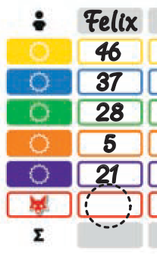
Использование бонусов может носить цепной характер и это выгодно игрокам.
Бонус «лисы». На листке лисы есть в разных областях и их можно получить по-разному. В конце игры при подсчёте игрок выберет наименьшее число из всех 5 цветных областей и умножит это количество очков на количество лис, которых ему удалось получить. Это значение прибавится к общему счёту игрока. Если наименьшее значение в одной из цветных областей равно нулю, то лисы ничего не приносят игроку.
На примере, игрок получил 5 очков за оранжевую область, это наименьшее значение и теперь он должен умножить 5 очков на то количество лис, которое он получил.

Действия.
В игре есть два доступных действия – «переброс» и «+1 кубик». Для каждого их них есть своя строка для отметок. Получая действие в начале раунда или в цветных областях игрок отмечает его наличие в соответствующей строке. Действие может быть использовано моментально при получении или позже когда это выгодно игроку. После использования одного доступного действия игрок помечает что оно было использовано, например вычёркивает. Если у игрока нет доступных действий или он их все использовал, то эти действия игроку не доступны.
Переброс
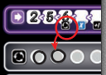
Эта иконка обозначает действие – переброс кубиков. Это дейсвтие может быть использовано только активным игроком. Если игроку не понравился результат броска кубиков или он просто хочет перебросить их. Он берёт в руку только те кубики, которые были только что брошены и бросает снова. После этого он помечает в строке «переброс», что одно дейсвтие использовано. Нельзя выбирать какие кубики перебрасывать, а какие нет. Действие используется для всех ранее брошенных кубиков.
Бонус «+1 кубик».
Активный игрок может совершить это действие только в конце своего хода перед тем, как ход переходит к пассивным игрокам. Пассивный игрок может совершить это действие в свой ход.
Для выбора доступны все 6 кубиков, неважно на листке они или на тарелочке.
Действие заключается в том, что игрок выбирает один дополнительный кубик и зачёркивает\записывает в соответствующей области листка значение. Нет ограничений на количество использований подряд этого действия, но есть ограничение что игрок должен выбирать для этого действия каждый раз новый кубик. То есть нельзя на одном ходу использовать действие «+1 кубик» на одном и том же кубике.
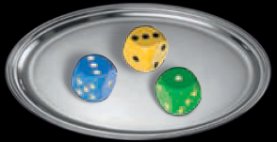
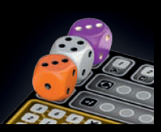
Пример: активный игрок выбрал три кубика и отложил на тарелочку синий, жёлтый и зелёный кубики.
Он решает использовать снова белый кубик и отмечает его как жёлтый со значением 4. Вычёркивает одно действие «+1 кубик». Далее он решает использовать второе доступное действие «+1 кубик». Для этого он выбирает синий кубик, складывает его значение с белым и получает 7 в синей области. После этого вычёркивает действие «+1 кубик».
Конец игры и подсчёт очков
Игра завершается, когда в последнем раунде последний активный игрок завершил свой ход и после него пассивные игроки все сделали свои ходы и использовали все действия (по желанию). Каждый игрок подсчитывает свои очки. Финальная сумма очков состоит из шести слагаемых:
Жёлтая область + Синяя область + Зелёная область + Оранжевая область + Фиолетовая область +
(наименьшее значение из 5 областей * кол-во лис) = счёт игрока.
Очки жёлтой области получаются суммированием очков под столбцами, которые игроку удалось зачеркнуть.
Синяя область приносит столько очков, исходя из того сколько в области было зачёркнуто квадратиков.
Зелёная область аналогична синей – сколько зачёркнуто квадратиков, столько очков.
Оранжева и фиолетовая области – это сумма всех соответствующих чисел.
Далее из этих пяти чисел выбирается наименьшее число оно умножается на количество лис и затем все 6 слагаемых и составляют финальные очки игрока.

Режим Соло
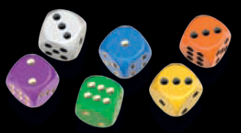
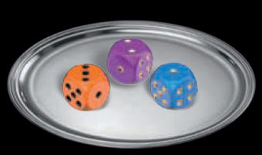
Если у вас нет соперников, то в эту игру можно играть в соло режиме. Все правила остаются такими же. Только когда игрок один, он играет 6 раундов и в каждом раунде он выступает в начале активным игроком, а потом пассивным. То есть игра будет состоять из 6 активных фаз и 6 пассивных. В случае, когда игрок становится пассивным, он берёт все шесть кубиков и бросает их. Из них он должен выбрать три кубика с наименьшим значением. Если среди кубиков возникло равенство, то на тарелочку откладывается тот кубик, который ближе всего оказался у тарелочки.
Для примера: игрок в соло режиме бросил 6 кубиков. Синий и фиолетовый имеют наименьшее значения, но нужно выбрать 3-ий кубик и тут три варианта. В этом случае игрок выбирает оранжевый кубик, потому что он ближе всего к тарелочке.

В соло режиме можно оценить свои успехи по таблице:
Звёзды | Уровень игрока | Очки
 | Довольно умный! | Больше 280
 | Альберт Эйнштейн, не так ли? | 260 - 280
 | Вы гений! | 240 - 259
 | Впечатляет! | 220 - 239
 | Я снимаю шляпу! | 200 - 219
 | Отличный результат. | 180 – 199
 | Всё прошло хорошо. | 160 - 179
 | Неплохо, но можно лучше. | 140 - 159
 | Есть куда расти… | Меньше 140

Игра также доступна на Android - Google Play Market и на iOS - App Store
А также просто онлайн на сайте - Довольно умный Онлайн

